**PS:**

1. 快速生成结构：！选择第一个
2. Win查看django版本：win+r输入cmd，

C:\Users\LY>python -m django --version

3.2.19

1. win查看本机地址：ipconfig

**HTML**

语法

**CSS**

**操作流程**

文件夹下：shift+右击，选择 在此处打开PowerShell

输入指令：python ./manage.py

**JavaScript**

1. **初识JavaScript**

JavaScript是运行在客户端的脚本语言

* **HTML/CSS/JS间的关系**

HTML 决定网页结构和内容

CSS 决定网页呈现出来的模样

JS 实现业务逻辑和页面控制

* **浏览器执行JS的过程**

浏览器分为两部分：渲染引擎和JS引擎

**渲染引擎：**用来解析HTML和CSS，俗称内核，比如chrome浏览器的blink，老版本的webkit。

**JS引擎：**也称为JS解析器。用来读取网页中的JavaScript代码，对其处理后运行，比如chrome浏览器的V8。JS解释器是逐行解释代码。

* **JS的组成**

**ECMAScrip（JavaScript语法）：**规定了JS编程语法和核心基础知识。

**DOM（页面文档对象模型）：**可对页面上的元素大小、形状、效果进行操作。

**BOM（浏览器对象模型）：**对浏览器窗口进行操作。例如弹出窗口、浏览器跳转。

* **JS的三种书写位置**

在js中多推荐使用单引号

**行内：**写在body里，直接在元素内部写

<!-- 行内js，直接在元素内部写 -->

    <!-- alert 弹出一个弹窗 -->

    <input type="button" value="Q" onclick="alert('q')">

以on开头，

**内嵌：**写在head里

<!-- 嵌入js， -->

    <script>

        alert('javascripe');

    </script>

**外部：**当前目录下新建一个.js文件，直接写弹出内容

alert('外部js')

在原html文件中head里引用

 <!-- 外部js -->

    <script src="out.js"></script>

在<script></script>中间不能再写代码

* **Js中的输入输出语句**

**alert(msg)：**浏览器弹出警示框，归属于浏览器

**console.log(msg)：**浏览器控制台打印输出信息，归属于浏览器

**prompt(info)：**浏览器弹出输入框，用户可以输入，归属于浏览器

<script>

        // alert 弹出警示框，输出展示给用户的

        alert('警告');

        // prompt 输入框

        prompt('请输入姓名');

        // console 控制台输出，给程序员测试用的

        console.log('程序员能看到的');

    </script>

Console在右击检查里的控制台显示

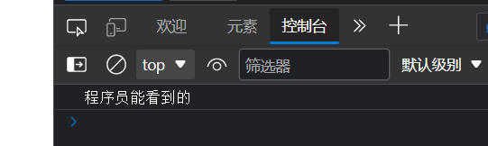

1. **变量**

* **变量的使用**

变量的使用：1、声明变量 2、赋值

1. 声明变量：

写在head里面

1. 赋值
2. <script>
3. // 声明一个名叫age的变量
4. var age;
5. // 赋值
6. age = 19;
7. // 输出结果
8. console.log(age);
9. </script>

声明一个变量并赋值称为变量的初始化

声明和赋值可以一起写

// 变量的初始化

        var name = "不秃头";

        // 输出结果

        console.log(name);

* **变量语法扩展**

1. 更新变量

一个变量以最后一次赋值为准

1. 声明多个变量只需要写一个var，多变量名用逗号隔开

<script>

        var abc = 12,

            bcd = 13,

            cde = 14;

        console.log(abc,bcd,cde);

    </script>

声明的特殊情况：

 // 只声明不赋值，输出undefined

        var sex;

        console.log(sex);

        // 不声明不赋值会报错

        // 不声明只赋值，也能输出值

* **变量名的命名规范**

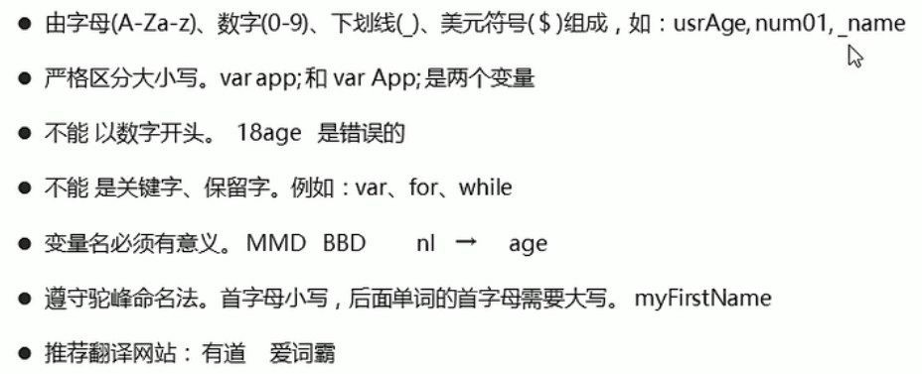

1. **数据类型**

JS 的数据类型只有在程序运行过程中才能确定

JS 是动态语言，变量类型是可以变化的

* **简单数据类型**

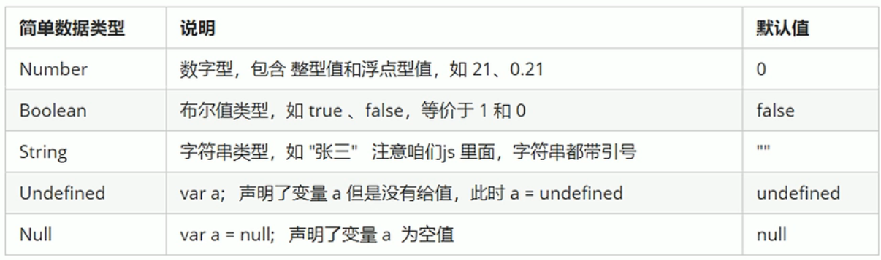

**数字型：**进制包含二进制、八进制、十进制、十六进制。数字前面加0表示八进制，数字前面加0x表示十六进制。

特殊数字型：

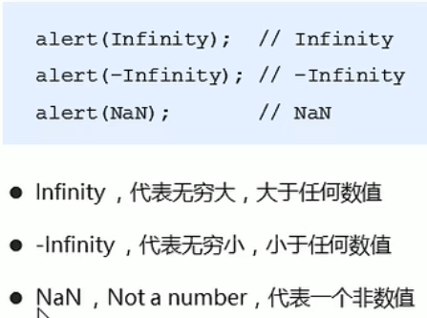

例如用字符串减去一个数值，则输出为NAN。

isNAN可以用来判断非数字，数字则返回false，非数字返回true。

**字符串型：**用双引号或者单引号引用。如果需要嵌套引号，最好采用外双内单，因为同类引号采用就近原则配对，容易出现错误。换行等特殊格式需要用专门的转义符。

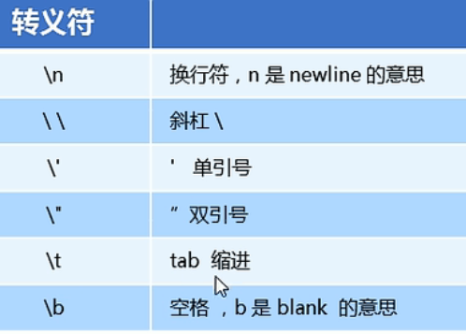

字符串拼接：字符串+任何类型=新的字符串

* 布尔型：
* 未定义类型：

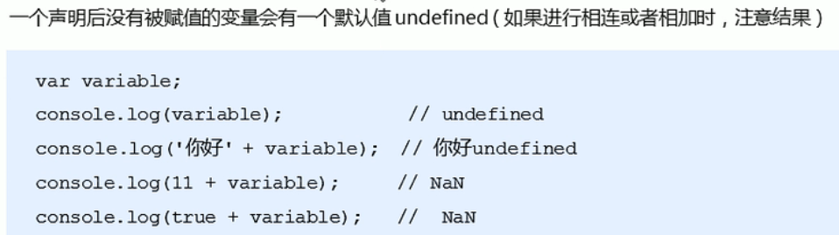

* 空类型

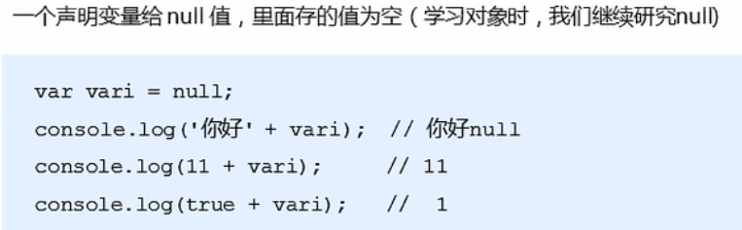

1. **数据类型的转换**

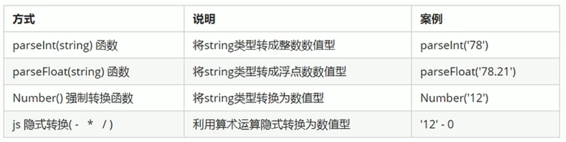

1. **扩展（视频38）**

* 解释型语言和编译型语言
* 标识符、关键字、保留字

标识符：变量、属性、函数的名称，不能为关键字或保留字

关键字：JS本身已经使用了的



保留字：预留的关键字

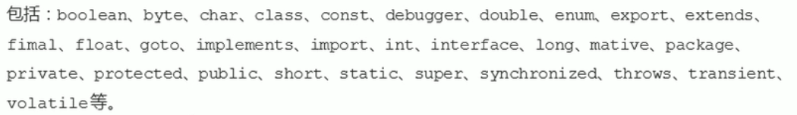

1. **运算符**

* 算数运算符（P42）

加、减、乘、除、取余

浮点数在算术运算里面会出问题，末尾会加上一个最小精度；

浮点数不能直接比较；

* 递增和递减运算符（P44）

++、--

放在变量前面是前置递增，放在变量后面是后置递增，必须配合变量一起使用

* 比较运算符（P48）

返回值是布尔值。

* 逻辑运算符（P49）

对布尔值进行运算，返回值是布尔值。

短路运算：

* 赋值运算符
* 运算符优先级

小括号 一元运算符 算术运算符 关系运算符 相等运算符 逻辑运算符 赋值运算符 逗号运算符

1. **流程控制**

顺序结构、分支结构、循环结构

* 顺序结构
* 分支结构

1. If语句

如果if条件为真，则执行大括号里面的语句；如果if条件为假，则不执行大括号里面的语句，执行if语句后面的语句。

1. If else语句
2. If else if 语句

多分支语句

1. Switch 语句

如果当前case中没有break，则执行下一个case，不会退出switch

<script>

        switch (表达式) {

            case value1:

                执行语句;

                break;

            case value2:

                执行语句2;

                break;

        }

    </script>

* 循环结构

For循环

    <script>

        for(初始化变量;条件表达式;操作表达式){

            //循环体

        }

    </script>

**Java Web**

Java web 学习范围

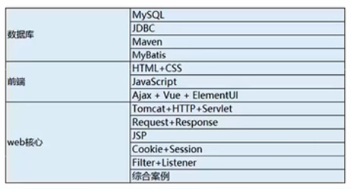

javaweb从数据库中拿取数据在网页中进行展示

1. **数据库**

DB：数据库

DBMS：数据库管理系统

SQL：操作数据库的编程语言

下载MySQL压缩包：[MySQL :: Download MySQL Community Server (Archived Versions)](https://downloads.mysql.com/archives/community/)

下载版本5.7.31，不要下载最新版，最新版容易出问题

解压（最好目录路径都是英文）

* **配置MySQL步骤：**

第一步 配置环境：

[02-MySQL安装_哔哩哔哩_bilibili](https://www.bilibili.com/video/BV1Qf4y1T7Hx?p=3&spm_id_from=pageDriver&vd_source=2cd52b4ef7d71972c50e06b5ca830ce0)

右击此电脑-属性-高级选项-配置环境变量-新建环境变量-添加path

第二步 配置文件：

在解压后的文件夹中新建my.ini文件，将下面这段代码写进去。

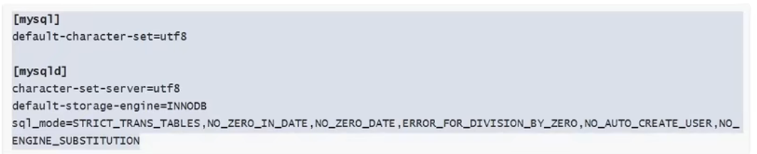

第三步 初始化MySQL

在cmd中运行mysqld –initialize-insecure

如果顺利的话会在解压的文件夹里生成data文件夹，

如果不顺利的话会出现下面的问题（真难过）

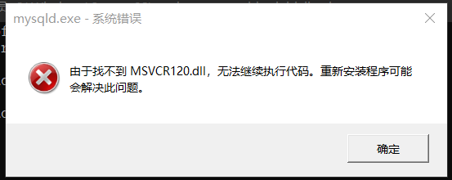

妈的重装8.0.19

第四步注册MySQL服务

Mysqld -install

第五步 启动MySQL服务

net start mysql

ps：

1、如果出现错误：

发生系统错误 5.

拒绝访问

解决：win+r打开输入cmd

Ctrl shift+enter 是以管理员身份运行

再输入net stsrt mysql就好了

第六步 修改默认账户密码

mysqladmin -u root -p 密码

第七步 登录

mysql -uroot -p 回车输入密码

第八步 退出

exit或quit

第九步 登录参数

Mysql -u用户名 -p密码 -h要连接的mysql服务器的ip地址 -p端口号

**Python Web**

一、Django基础操作

1. 安装Django，安装长期支持版：

Pip install Django==3.2.*

1. 创建项目：

Django-admin startproject myweb_01

出现错误：django-admin不是内部命令

解决：终端中输入where python

查看django-admin.exe文件存放的位置，将此路径添加到环境变量path中，重启终端即可解决

创建应用，一个项目里面可以有很多个应用：

Python manage.py startapp myapp

1. 访问本机
2. 远程访问
3. Django链接数据库

在项目中的settings.py文件中设置DATABASES：

DATABASES = {

    'default': {

        'ENGINE': 'django.db.backends.mysql',

        # 库名是什么？

        'NAME': 'cgn',

        'USER': 'root',

        'PASSWORD': '000',

        'HOST': 'localhost',

        'PORT': '3306',

    }

链接的是MySQL数据库

1. myapp目录下的models.py文件映射数据库中表的模型，另外添加格式化输出，是在终端中输出数据的格式
2. 加应用：在settings.py文件中INSTALLED_APPS中加

‘myapp’

Python manage.py shell

然后可以对数据库进行操作，在终端中可以获取数据

1. 如果想在视图中获取数据，在view.py文件中导入
2. 启用网站admin操作（后台管理）

数据迁移：

创建管理员用户：

将自定义的应用程序加入到后台管理：

二、Django的URL路由配置

响应到网页上，通过视图view.py，

响应到网页上：from Django.http import HttpRespomse

然后定义响应：def

在urls.py文件中导入视图：from myapp import views

显示流程，可能有路径设置问题

在views中添加视图def，注意路径manage_soft/login.html

在项目中的urls文件（总路由）中添加path，指向应用中的urls

在应用中的urls文件（子路由）中添加path：

path('register',views.register,name='register'),

path(‘地址’,函数名称,调用名称)

Settings中需要设置‘DIRS’路径，起名为templates，在项目中新建templates文件夹，其中放置页面代码，

Html文件放置在manage_soft文件夹中，css文件出错不能显示，html文件可以显示

开发的时候调试模式是打开的，项目上线之后可以定义错误，调试模式是关闭的，在settings文件中修改DIRS改为False，即关闭调试模式

三、在models文件中对数据进行增删改操作

增：

增添注册的新用户信息

增添新站台信息

删：

删除站台信息

改：

四、用户信息管理实践

1、制作表；

在models.py文件中指定类；

测试model类

2、制作子路由：在应用myapp中制作子路由

项目中配置总路由

在views.py文件中响应

问题记录：

1、用户信息添加创建时间时，有时间格式出错的错误，后续如果需要添加时间，这个报错需要解决